
Tema
ESPECIFICACIÓN DE CASOS DE USO DETALLADO SISTEMA DE CONVERSION DE UNIDADES.

Autores
IBARRA GAONA RONNY JOEL
RIVERA ESPÍN CARLOS SEBASTIÁN
SANCHEZ SARABIA ANGELO PATRICIO

Tutor
Ing. Eduardo Mauricio Campaña Ortega
MIS.MDU.CCNA.CCIA.
PhD. (c) Ingeniería de Software PhD. (c) Seguridad Información

Fecha
12/05/2026

ESPECIFICACIÓN DE CASOS DE USO DETALLADA SISTEMA DE MATRICULAS MONSTER UNIVERSITY.
ESPECIFICACIÓN DE CASOS DE USO DETALLADO 4
ESPECIFICACIÓN DE CASOS DE USO 4
ECUD_INGRESAR_AL_SISTEMA A continuación, se muestra ECUD_INGRESAR_SISTEMA 4
ECUD_ASIGNATURAS_Y_GRUPOS 5
ECUD_AUTENTICACIÓN 7
ECUD_GESTIONAR_CUENTAS_USUARIO 8
ECUD_CAMBIAR_CONTRASEÑA 10

ÍNDICE DE ILUSTRACIONES
Ilustración 1. Caso de Uso del ingreso al sistema 4
Ilustración 2. Caso de Uso de Gestionar Asignaturas 6
Ilustración 3. Caso de Uso de Autenticar. 8
Ilustración 4. Caso de Uso de Gestionar Cuenta de Usuario. 9
Ilustración 5. Caso de Uso de Cambiar Contraseña. 11

ÍNDICE DE TABLAS
Ilustración 1. Caso de Uso del ingreso al sistema 4
Ilustración 2. Caso de Uso de Gestionar Vehículos. 6
Ilustración 3. Caso de Uso de Autenticar. 8
Ilustración 4. Caso de Uso de Gestionar Cuenta de Usuario. 9
Ilustración 5. Caso de Uso de Cambiar Contraseña. 11

ESPECIFICACIÓN DE CASOS DE USO DETALLADO
A continuación, se muestra la Especificación de Casos de uso Detallado (ECUD) para el Sistema de Conversión de Unidades.

ESPECIFICACIÓN DE CASOS DE USO

ECUD_INGRESAR_AL_SISTEMA
A continuación, se muestra ECUD_INGRESAR_AL_SISTEMA
Tabla 1. ECUD Ingresar Sistema
Nombre Caso de Uso: | Ingresar Sistema
Identificador: | ECUD1
Descripción: | Permite al usuario ingresar al sistema, validando el usuario y la contraseña que están por defecto.
Meta: | Permite al usuario ingresar al sistema de conversiones de unidades.
Estado: | Activo |  | Versión: | 1.0
Autores: | Ibarra Ronny, Rivera Carlos, Sánchez Angelo
Fecha creación: | 12/05/2025 |  | Fecha modificación | 12/05/2025
Precondiciones: | - El usuario tanto cliente como administrador debe haber sido registrado.  - La contraseña debió haber sido recibida vía correo electrónico.
Post condiciones: | Cuando ingrese por primera vez, el usuario cambiará la contraseña y pondrá una que el usuario decida.
Gráfico: | Ilustración 1. Caso de Uso del ingreso al sistema
Flujo básico
Ingresar al sistema y cambiar la contraseña
Actor |  | Sistema
- El usuario ingresa al portal de login. |  | - El sistema mostrará una interfaz para ingresar el usuario y la contraseña.
- El usuario ingresa los datos correspondientes. |  | - El sistema valida los datos ingresados y presenta una interfaz con los campos de ingreso de una nueva contraseña junto con la repetición de esta.
- El usuario ingresa su nueva contraseña |  | - El sistema emite un mensaje de confirmación y regresa a la pantalla de login.
Flujo Alternativo
- Datos Incorrectos: Si el sistema determina error en algún dato, se muestra un mensaje de error y seguidamente se solicitan los datos nuevamente.
- Contraseña inválida: El sistema validará que la contraseña tenga los parámetros establecidos al momento de cambiarla.
Casos de uso incluidos:
Casos de uso extendidos:

ECUD_ASIGNATURAS_Y_GRUPOS
A continuación, se muestra ECUD_ASIGNATURAS_Y_GRUPOS
Tabla 2. ECUD Gestionar Asignaturas y Grupos
Nombre Caso de Uso: | Gestionar Asignaturas y Grupos
Identificador: | ECUD2
Descripción: | Permite al Administrador realizar el CRUD (Crear, Leer, Actualizar, Eliminar) de una asignatura.
Meta: | Permite al usuario administrar el CRUD de matrículas de la universidad.
Estado: | Activo |  | Versión: | 1.0
Autores: | Montufar Alejandro, Tipan Leonel, Valencia Yuliana
Fecha creación | 19/11/2025 |  | Fecha modificación | 19/11/2025
Precondiciones | - El usuario debe autenticarse en el sistema con el rol de administrador.  - El usuario con rol de cliente debe estar registrado.
Post condiciones | - La asignatura o grupo queda disponible para el proceso de matrícula.
Gráfico | 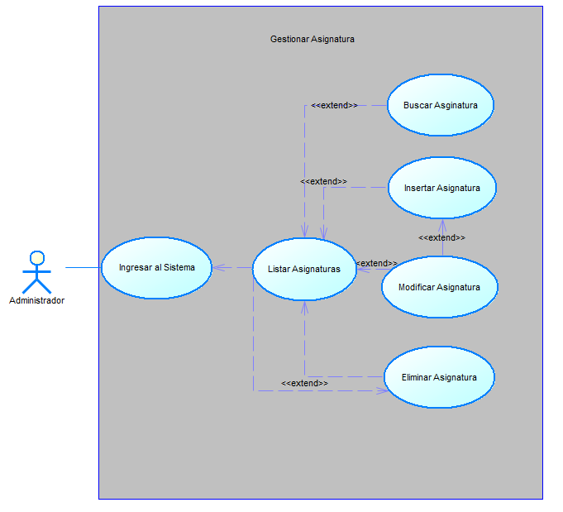  Ilustración 2. Caso de Uso de Gestionar Asignaturas
Flujo básico Cuando es verdadero
INSERTAR ASIGNATURA
Actor |  | Sistema
- El usuario administrador selecciona la opción Ingresar Asignatura. |  | - El sistema presenta un formulario con los datos requeridos para el ingreso de la asignatura (Código, Nombre, Créditos, Prerrequisitos).
- El usuario ingresa los datos de la asignatura. |  | - El sistema valida la información y guarda en la base de datos.
BUSCAR ASIGNATURA
Actor |  | Sistema
- El usuario administrador selecciona la opción buscar asignaturas. |  | - El sistema solicita el código de la asignatura o el nombre de la materia que se desea buscar.
- El usuario ingresa la información requerida de la asignatura que desea verificar. |  | - El sistema muestra las asignaturas según los parámetros de búsqueda aplicados.
ACTUALIZAR ASIGNATURA
Actor |  | Sistema
- El usuario administrador selecciona la opción listar asignaturas. |  | - El sistema solicita el código de la asignatura o el nombre para filtrar.
- El usuario ingresa el código o nombre de la asignatura que desea actualizar o a su vez busca la asignatura en la tabla ya sea para realizar cambios de créditos, nombre o prerrequisitos. |  | - El sistema muestra la información de la asignatura en la tabla.
- El usuario administrador hace clic en el ícono de modificar de la parte derecha de la tabla. |  | - El sistema muestra un formulario con los datos de la asignatura cargados.
- El administrador modifica los campos (ej. número de créditos). |  | - El sistema valida los datos ingresados.
- El usuario administrador presiona el botón “Modificar”. |  | - El sistema almacena los datos modificados.
ELIMINAR ASIGNATURA
Actor |  | Sistema
- El administrador selecciona la opción listar asignaturas. |  | - El sistema muestra la lista de las asignaturas que se encuentran registradas.
- El usuario administrador presiona el ícono de “Eliminar”. |  | - El sistema muestra la información de la asignatura en la tabla y pide confirmación.
- El administrador puede buscar la asignatura ya sea por el código o nombre para confirmar cuál eliminar. |  | - El sistema realiza la eliminación (lógica o física) de la base de datos y lista de nuevo las asignaturas.
Flujo Alternativo
      - Datos Incorrectos: Si el sistema determina un error en alguna codificación de las asignaturas (ej. código duplicado) dará un mensaje de alerta para su verificación y seguida corrección.
- Cancelar: Si el usuario presiona “Cancelar”, el sistema limpia el formulario.
Casos de uso incluidos: ECUD1
Casos de uso extendidos:

ECUD_AUTENTICACIÓN
A continuación, se muestra ECUD_AUTENTICACIÓN
Tabla 3. ECUD Autenticar
Nombre Caso de Uso: | Autenticación
Identificador: | ECUD3
Descripción: | Permite validar las credenciales del usuario para iniciar sesión en el sistema Monster University.
Meta: | Permitir al usuario acceder al sistema mediante su Identificador Único y contraseña, validando su rol y aplicación.
Estado: | Activo |  |  | Versión: | 1.0
Autores: | Montufar Alejandro, Tipan Leonel, Valencia Yuliana.
Fecha creación: | 19/11/2025 |  |  | Fecha modificación | 19/11/2025
Precondiciones: | - El sistema debe tener cuentas de usuarios creadas en el módulo de seguridad. El usuario debe autenticarse en el sistema.  - El usuario debe estar asignado a la aplicación a la que intenta acceder.
Gráfico | 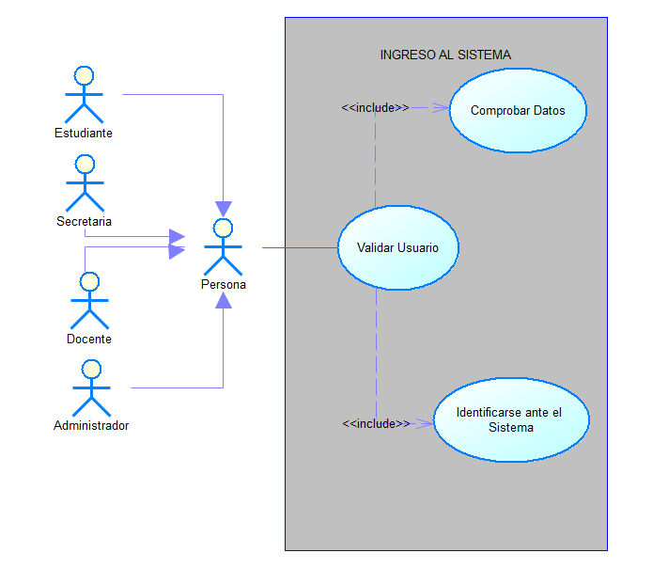  Ilustración 3. Caso de Uso de Autenticar.
Flujo básico
Actor |  | Sistema
- El usuario llena los campos de autenticación (Identificador Único y contraseña) para ingresar al sistema. |  | - El sistema verifica si los datos ingresados son correctos y corresponden al usuario registrado en el sistema "Banquito Passport" (Módulo de Seguridad).
- El usuario presiona el botón “Aceptar”. |  | - El sistema verifica que el usuario tenga permiso para acceder a la aplicación solicitada y retorna el Rol del usuario.
Flujo Alternativo
      - Datos Incorrectos: Si el sistema determina error en algún dato, se muestra un mensaje de error y seguidamente se solicitan los datos nuevamente.
      - Si las credenciales son correctas pero el usuario no está registrado para la aplicación solicitada, será automáticamente bloqueado.
      - Si el usuario presiona “Cancelar”, el sistema limpia el formulario.
Post condiciones: |  |  | El sistema permitirá al usuario realizar operaciones según su rol (Matricularse, Gestionar Notas).
Casos de uso incluidos: |  |  | ECUD1
Casos de uso extendidos:

ECUD_GESTIONAR_CUENTAS_USUARIO
A continuación, se muestra ECUD_GESTIONAR_CUENTAS_USUARIO

Tabla 4. ECUD Gestionar Cuentas de Usuario
Nombre Caso de Uso: |  | Gestionar Cuenta Usuario
Identificador: |  | ECUD4
Descripción: |  | Permite al Administrador gestionar las cuentas de usuarios (Estudiantes, Docentes, Personal).
Meta: |  | Permitir al administrador agregar, visualizar, modificar (estados, roles) o eliminar usuarios conforme sea necesario para la operación de la universidad.
Estado: |  | Activo | Versión: | 1.0
Autores: |  | Montufar Alejandro, Tipan Leonel, Valencia Yuliana.
Fecha creación: |  | 19/11/2025 | Fecha modificación | 19/11/2025
Precondiciones: |  | - El sistema debe tener roles definidos.  - El usuario debe autenticarse en el sistema.
Gráfico: |  | 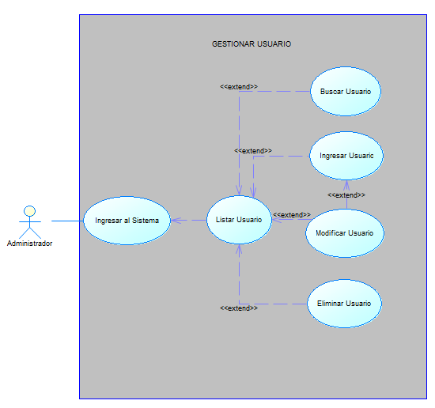  Ilustración 4. Caso de Uso de Gestionar Cuenta de Usuario.
Flujo básico
Caso: verdadero
INSERTAR USUARIO
USUARIO |  |  | SISTEMA
El usuario selecciona la opción “Ingresar Usuario”. |  |  | El sistema presenta un formulario para llenar los datos: Identificador, Nombre, Apellido, Email, Rol (Estudiante/Docente)
El usuario ingresa los datos que considera pertinentes en su perfil. |  |  | El sistema valida los datos ingresados.
El usuario solicita al sistema almacenar la información en la opción “Guardar”. |  |  | El sistema almacena los datos informativos del usuario.
VISUALIZAR DATOS DE USUARIO
USUARIO |  |  | SISTEMA
- El usuario selecciona la opción “Gestionar Usuarios”. |  |  | - El sistema permite visualizar la lista de usuarios registrados.
- El usuario selecciona un registro y la opción “Visualizar”. |  |  | - El sistema muestra los datos informativos requeridos (Estado, Rol, Datos personales).
MODIFICAR USUARIO
USUARIO |  |  | SISTEMA
- El usuario selecciona la opción “Modificar Usuario” desde el listado. |  |  | - El sistema carga los datos del usuario y permite alterar campos como Estado (activo, bloqueado, deshabilitado) o Rol.
- El usuario modifica los datos que cree pertinente (ej. desbloquear usuario). |  |  | - El sistema valida los datos ingresados.
- El administrador presiona el botón “Guardar”. |  |  | - El sistema guarda los cambios y actualiza el estado del usuario.
ELIMINAR USUARIO
USUARIO |  |  | SISTEMA
- El usuario selecciona la opción “Eliminar Usuario” en un registro específico. |  |  | - El sistema muestra los datos del usuario y solicita confirmación.
- El usuario selecciona la opción “Eliminar”. |  |  | - El sistema muestra los datos informativos a eliminar.
- El usuario da clic en “Aceptar”. |  |  | - El sistema cambia el estado del usuario a "Eliminado" (borrado lógico) o lo elimina de la base de datos según configuración.
Flujo Alternativo
- Datos Incorrectos: Si el sistema determina error en algún dato (ej. email inválido), se muestra un mensaje de error y se solicitan los datos nuevamente.
- Datos Existentes: Si el sistema encuentra que el Identificador de Usuario ya existe, presenta un mensaje indicando duplicidad.
- Datos No Encontrados: Si al buscar para modificar/eliminar no se encuentra el usuario, se muestra mensaje de error.
- Cancelar: Si el administrador presiona “Cancelar”, el sistema lo redirecciona a la lista de usuarios.
Post condiciones: | El sistema ha actualizado la base de usuarios centralizada, permitiendo o denegando accesos según los cambios realizados.
Casos de uso incluidos: ECUD1, ECUD3
Casos de uso extendidos: ECUD1

ECUD_CAMBIAR_CONTRASEÑA
A continuación, se muestra ECUD_CAMBIAR_CONTRASEÑA
Tabla 5. ECUD Cambiar contraseña
Nombre Caso de Uso: | Cambiar Contraseña
Identificador: | ECUD5
Descripción: | Permite al usuario cambiar la contraseña.
Meta: | Permitir al usuario cambiar la contraseña ya sea por caducidad según período de tiempo o por decisión del usuario en caso de olvido.
Estado: | Activo |  | Versión | 1.0
Autores: | Montufar Alejandro, Tipan Leonel, Valencia Yuliana.
Fecha creación: | 19/11/2025 |  | Fecha modificación | 19/11/2025
Precondiciones: | - El usuario debe tener una cuenta registrada.  - El usuario debe tener una cuenta de correo electrónico.
Gráfico: | 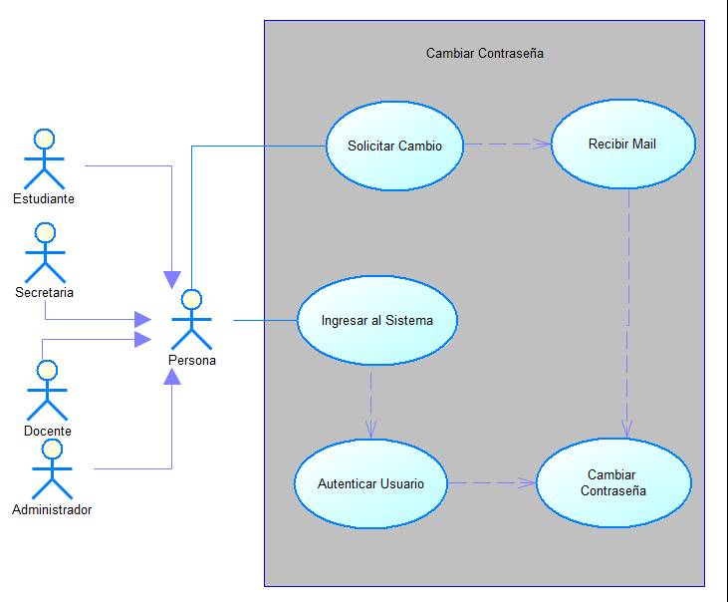  Ilustración 5. Caso de Uso de Cambiar Contraseña.
Flujo básico
CAMBIAR CONTRASEÑA POR CADUCIDAD
USUARIO |  |  | SISTEMA
- El usuario debe ingresar a la pantalla del login. |  |  | - El sistema presenta los campos vacíos de usuario y contraseña.
- El usuario ingresa su nombre de usuario y contraseña. |  |  | - El sistema valida los datos ingresados.
- El usuario ingresa la nueva contraseña. |  |  | - El sistema presenta una interfaz de usuario donde se informa el cambio de contraseña, presenta dos campos de ingreso de nueva contraseña y la confirmación de esta.
 |  |  | - El sistema valida que la nueva contraseña sea válida según los parámetros requeridos por el sistema.
 |  |  | - El sistema envía a la interfaz ya sea de cliente o administrador.
CAMBIAR CONTRASEÑA
USUARIO |  |  | SISTEMA
- El usuario ingresa a la interfaz de login y hace clic en Olvidó su contraseña. |  |  | - El sistema solicita el correo electrónico con el que ha sido registrado.
- El usuario recibe el email y seguido hace clic en el link. |  |  | - El sistema envía un mail con un enlace para realizar el cambio.
- El usuario ingresa la nueva contraseña. |  |  | - El sistema dirige al usuario a una nueva interfaz donde se presenta los campos para el ingreso de la nueva contraseña.
 |  |  | - El sistema valida que la nueva contraseña sea permitida.
 |  |  | - El sistema emite un mensaje de confirmación
Flujo Alternativo
- CAMBIAR CONTRASEÑA POR CADUCIDAD: Si la contraseña nueva a ingresar no es válida, el sistema emite un mensaje de error mencionando que se debe ingresar una contraseña con los parámetros establecidos.
- CAMBIAR CONTRASEÑA: Si la contraseña nueva a ingresar no es válida, el sistema emite un mensaje de error mencionando que se debe ingresar una contraseña con los parámetros establecidos.
Post condiciones: |  | 1. El usuario ha cambiado su contraseña.
Casos de uso incluidos: |  | ECUD1, ECUD3
Casos de uso extendidos:

